Ⅲ 財 産
一般会計、特別会計歳入歳出決算書とともに提出された「財産に関する調書」に基づく府有財産の令和元年度末現在高は次のとおりである。

１ 公有財産
注：１ 建物は延面積で示す。
２ 立木は推定蓄積量で示す。

２ 物 品
注：重要な物品について記載した。

３ 債 権

決算年度中の増減高は90億5,000万円の減少となっている。増減の内訳は、大阪府営水道企業債償還債務負担金24億6,000万円など40件、合計97億5,400万円が減少し、他方、小規模企業者等設備貸与事業資金貸付金３億7,800万円など4件、合計７億400万円が増加している。なお、当年度中に貸付け及び償還が行われる単年度貸付金は本表には含まれていない。

「主な債権の増減」
４ 基 金

[基金残高の推移]
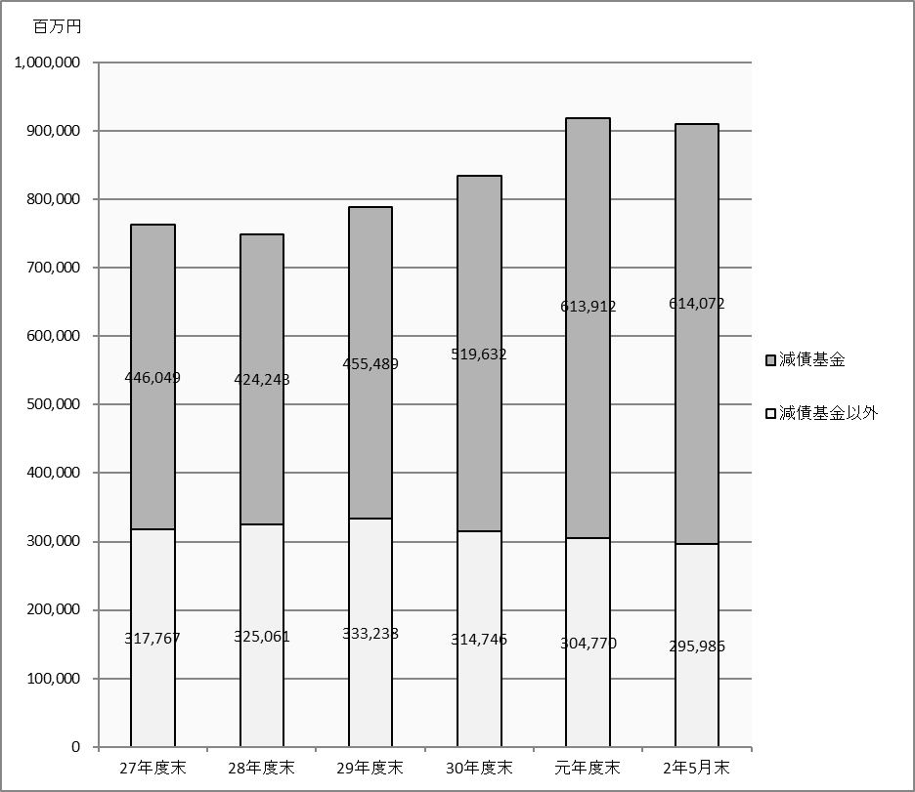

（単位：百万円）

令和元年度末の基金残高（用品調達基金及び災害救助基金の動産を除く）は、9,186億8,200万円であり、前年度末と比較し843億400万円、率にして10.1％増加しているが、これは減債基金2,375億700万円、国民健康保険財政安定化基金792億300万円、財政調整基金760億6,500万円を積み立てたこと、減債基金1,432億2,700万円、国民健康保険財政安定化基金834億3,400万円、財政調整基金736億円を取り崩したこと等によるものである。
なお、減債基金の積立不足額が令和元年度末で1,317億2,800万円となっており、今後も計画的に不足額の解消に努めることに留意する必要がある。

